|  |  |
| --- | --- |
| SỞ GIÁO DỤC VÀ ĐÀO TẠO BÌNH ĐỊNH  **TRƯỜNG THPT XUÂN DIỆU** | **CỘNG HÒA XÃ HỘI CHỦ NGHĨA VIỆT NAM**  **Độc lập- Tự do- Hạnh phúc**  *Tuy Phước, ngày 25 tháng 09 năm 2024* |

**NỘI DUNG THỰC HIỆN**

**TIẾT ĐỌC SÁCH TẠI THƯ VIỆN  
Chuyên đề: *Giới thiệu ý nghĩa và vai trò của sách đối với học sinh***

***trong nhà trường, hướng dẫn tra cứu tài liệu trên Open Biblio hay VietBblio***

**1. Mục đích:**

- Giới thiệu ý nghĩa và vai trò của sách đối với học sinh trong nhà trường.

- Hướng dẫn tra cứu tài liệu trên Open Biblio hay VietBblio.

- Tạo môi trường thân thiện, lành mạnh để học sinh có điều kiện giao lưu học tập, góp phần nâng cao chất lượng dạy và học.

2. Thời gian thực hiện:

**Từ ngày 30/9/2024 đến ngày 05/10/2024:**

**-**12A1 (Thực hiện tiết đọc chiều thứ 6 (3 tiết)

-12A2 (Thực hiện tiết đọc chiều thứ 7 (3 tiết)

**Từ ngày 07/10/2024 đến ngày 12/10/2024:**

-12A3 (Thực hiện tiết đọc chiều thứ 2 (3 tiết)

-12A4 (Thực hiện tiết đọc chiều thứ 3 (3 tiết)

-12A5 (Thực hiện tiết đọc chiều thứ 4 (3 tiết)

-12A6 (Thực hiện tiết đọc chiều thứ 5 (3 tiết)

-12A7 (Thực hiện tiết đọc chiều thứ 6 (3 tiết)

-12A8 (Thực hiện tiết đọc chiều thứ 7 (3 tiết)

**Từ ngày 14/10/2024 đến ngày 19/10/2024:**

-12A9 (Thực hiện tiết đọc chiều thứ 2 (3 tiết)

-12A10 (Thực hiện tiết đọc chiều thứ 3 (3 tiết)

-12A11(Thực hiện tiết đọc chiều thứ 4 (3 tiết)

**3. Nội dung:**

***Nội dung: Hướng dẫn tra cứu tài liệu trên Open Biblio hay VietBblio***

**Giới thiệu chung:**

Để có thể tra cứu trực tuyến hệ thống Thư viện THPT Xuân Diệu, các bạn có thể truy cập địa chỉ:

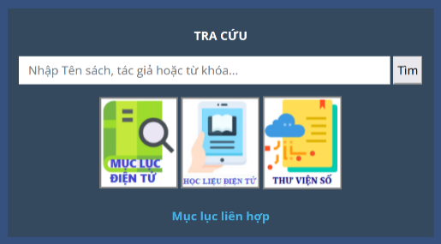

***<http://tvthptxuandieu.vuc.vn>***

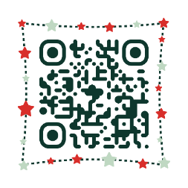  
 Hoặc có thể sử dụng điện thoại thông minh hoặc máy tính bảng quét QR Code để truy cập

 Hệ thống quản trị thư viện bao gồm ba phân hệ: Phân hệ thư viện điện tử, phân hệ học 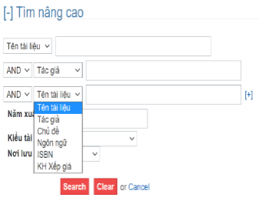liệu điện tử và thư viện số.

**Phân hệ thư viện điện tử:**

 Quản trị các tài nguyên in ấn như sách, báo; các bạn có thể nhấn vào **Mục lục điện tử** để thực hiện tìm kiếm tài liệu mình cần.

 * Với chức năng tìm kiếm đơn giản bạn có thể 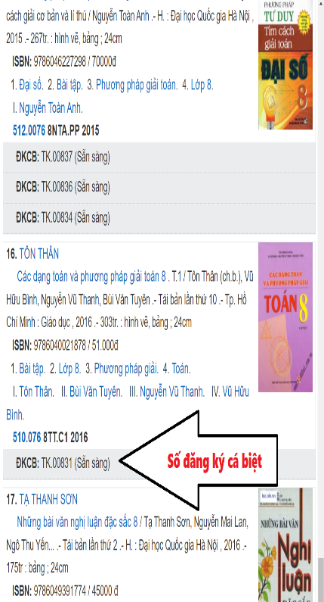nhập các thông tin như tên sách, tác giả, chủ đề, năm xuất bản để tìm kiếm

    * Với chức năng tìm kiếm nâng cao bạn có kết hợp các điểm truy cập như tên sách, chủ đề, năm xuất bản để giới hạn kết quả tìm kiếm.

Sau khi có kết quả tìm kiếm bạn có thể lấy số ĐKCB mang đến thủ thư phục vụ cho bạn. Hoặc bạn có thể lấy sách trực tiếp mạng đến thủ thư thể thực hiện mượn tài liệu.

**Phân hệ học liệu và thư viện số:**

Đây là tài nguyên điện tử trực tuyến bạn có thể đọc trực tiếp trên máy tính nối mạng hoặc máy tính bảng hoặc điện thoại thông minh nên không cần thực hiện thao tác mượn trả như phân hệ thư viện điện tử. Cách thức tìm kiếm được thực hiện giống như thao tác của phân hệ thư viện điện tử.

***Nội dung 1: Đọc sách tự chọn***

Tên sách lựa chọn: Thuộc tủ sách tham khảo của thư viện nhà trường, nội dung cuốn sách phù hợp với độ tuổi và chương trình dạy học giáo dục đạo đức cho học sinh.

Hình thức dạy học gồm 4 hình thức:

- Đọc to nghe chung.

- Đọc cá nhân.

- Đọc cặp đôi.

- Cùng đọc.

**Nhân viện thư viện**